Международная Робототехническая Олимпиада 2012
Основная категория

Младшая группа
Описание игры, правила подсчета очков

Робот-органайзер

Перевод подготовлен блогом nnxt.blogspot.com
Оригинал документа расположен здесь.
Игровое поле
Спецификация игрового поля 1
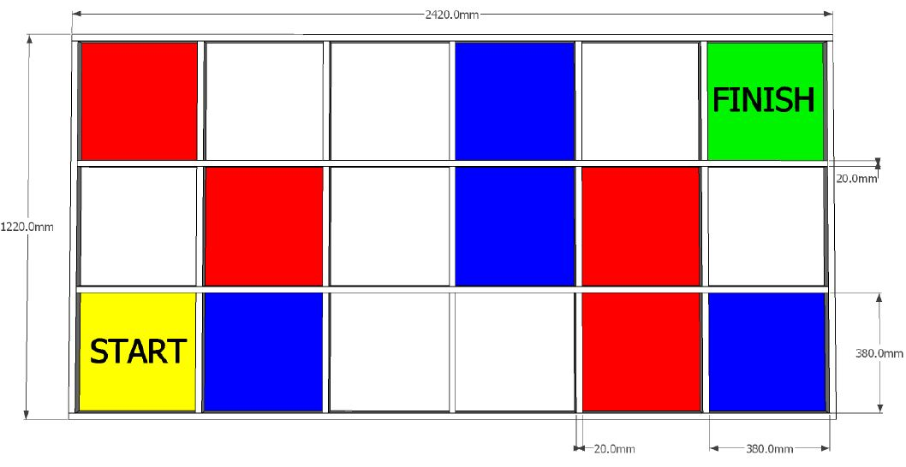
Спецификация игрового поля 2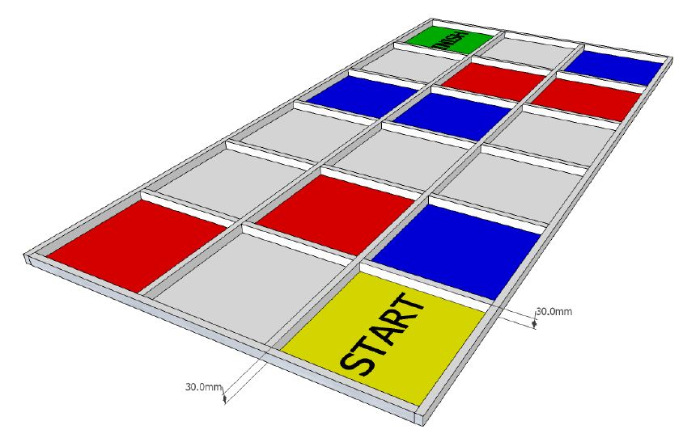
Примечание к схемам
Расположение красных и синих ячеек является произвольным, на схемах игрового поля представлен один из вариантов.
Спецификация игрового поля 3
1. Размер игрового поля: 2420 мм * 1220 мм.
2. Игровое поле делится на 18 ячеек (3 * 6 ячеек, включая ячейки “Старт” и “Финиш”).
3. Все ячейки изначально имеют белый цвет (кроме ячеек “Старт” и “Финиш”).
4. Стенки имеют высоту 30 мм и толщину 20 мм.
5. В качестве игрового элемента используются 12 шариков для настольного тенниса диаметром 40 мм.
Описание игры
Название игры для младшей категории: “Робот-органайзер”.
Тема этого года - роботы входят в нашу жизнь. В рамках этой темы, команды должны собрать робота, который может стать частью человеческого общества. Чтобы этого добиться, сначала надо исследовать и понять природу человека.
Одна из наиболее известных черт человека - систематизировать и упорядочивать все, с чем он имеет дело. Мы систематизируем все наши вещи дома, в школе, на улице или на работе. Именно для этого были придуманы шкафы, библиотеки и магазины. Эта черта помогает нам не только быстро найти что-то, что потребуется снова, но и позволяет людям работать вместе эффективно, как единое целое, и выполнять сложнейшую работу, которая одному человеку не под силу.
В этом году для младшей группы задание звучит так: построить робота, который способен рассортировать вещи по соответствующим ячейкам. Давайте приступим!
Правила
1. Все участники должны быть рассажены на отведенные им места в определенное время до начала этапа сборки. С этого момента только участники соревнований могут находится в зоне соревнований.
2. Формат проведения соревнований (примечание: для регионального этапа WRO формат будет изменен, исходя из количества команд-участников):
a. 3 квалификационных раунда (в зачет идет лучший результат)
b. Четвертьфинал (1 раунд)
c. Полуфинал (1 раунд)
d. Финал (1 раунд)
3. Время для сборки робота - 150 мин дается командам до 1 квалификационного раунда.
4. Время для подготовки робота следующее:
a. Перед 2 квалификационным раундом - 45 мин
b. Перед 3 квалификационным раундом - 30 мин
c. Перед четвертьфиналами - 15 мин
d. Перед полуфиналами - 15 мин
e. Перед финалом - 10 мин
5. Время для выполнения задания - 2 мин. Время засекается с момента, когда судья даст команду.
6. Робот должен быть выключен и расположен в стартовой ячейке. После того, как установка робота на поле устраивает команду, судья дает сигнал для включения робота и выбора программы (но не для запуска). В случае, если запуск программы сразу приводит робота в движение, тогда для запуска программы надо ожидать сигнала судьи.
7. В случае если запуск программы не приводит робота сразу в движение, команда может запустить программу до сигнала судьи на старт, но после этого влиять на поведение робота нельзя. Единственное исключение из этого правила: команда может выполнить только одно действие с роботом, если в качестве сигнала для старта робота используются сенсоры. Судья должен следить за процедурой запуска робота, и только после согласия судьи стартовый сигнал может быть подан.
8. Начальные размеры робота не должны превышать 250 мм * 250 мм * 250 мм. После старта робота его размеры могут изменятся.
9. Робот должен стартовать из ячейки “Старт”. Никакая часть робота не может выходить за пределы ячейки “Старт” до его старта.
10. Перед началом каждого раунда произвольно выбирается 8 ячеек (кроме ячеек “Старт” и “Финиш”) для их закрашивания. 4 ячейки закрашиваются синим и 4 ячейки закрашиваются красным. Расположение закрашенных ячеек будет изменяться для всех команд в каждом раунде.
11. Цель робота: приехать из ячейки “Старт” в ячейку “Финиш” и по пути расположить в ячейках определенное число шариков для настольного тенниса.
12. Число шариков для настольного тенниса, которые надо поместить в ячейку, будет определяться цветом данной ячейки:
a. В белой ячейке шариков не должно быть.
b. В синей ячейки должен быть 1 шарик.
c. В красной ячейке должно быть 2 шарика.
13. Команда может загрузить в робота перед стартом не более 12 шариков. После старта загружать шарики в робота нельзя.
14. Попытка будет завершена если:
a. Любой член команды коснется движущегося робота
b. Время, выделенное на попытку (2 мин) кончится
c. Робот достиг ячейки “Финиш”
d. Робот полностью покинет пределы игрового поля.
e. Нарушены правила, изложенные в этом документе
Подсчет очков
1. Очки подсчитываются после конца соревнований либо после остановки времени.
2. Синяя или красная ячейка с правильным числом шариков в ней: 20 очков.
3. Любая белая ячейка с любым числом шариков в ней: 0 очков.
4. Робот полностью находится в ячейке “Финиш”: 20 очков.
5. Максимальное число очков: 180. Анализ:
a. 160 очков (8 цветных ячеек * 20 очков)
b. 20 очков (робот полностью находится в ячейке “Финиш”)
6. Если команды набрали равное число очков, то места распределяются в соответствии с лучшим временем, затраченным на выполнение задания.
Сценарий
Вопрос: Есть ли какие-либо требования для траектории робота?
Ответ: Нет, Вы можете использовать любую траекторию.
Вопрос: Могу ли я использовать знание месторасположения ячейки “Финиш” для формирования траектории робота, пока он выполняет свою миссию?
Ответ: Технически да, но если робот полностью окажется в ячейке “Финиш”, то попытка будет автоматически завершена (согласно пункту 14с), независимо от того, выполнено ли задание полностью или нет. Попытка не завершается если робот просто поднялся на стенку смежную с ячейкой “Финиш”. В случае если возникнет неопределенность, окончательное решение принимает судья.
Вопрос: Могу ли я набрать всего 20 очков?
Ответ: Да, если робот полностью окажется в ячейке “Финиш”.
Неточности перевода прошу указывать на блоге в соответствующей теме: http://nnxt.blogspot.com/2011/12/2012_31.html
Данный документ является переводом черновика правил WRO-2012. Правила для регионального этапа WRO-2012 могут отличаться от представленных выше. Они будут опубликованы позже на блоге nnxt.blogspot.com

